Κυρτή και κατανεμημένη βελτιστοποίηση
Ιούλιος 2026
  - Τελική εργασία

Κωνσταντίνος Τσάμπρας
Up1083865

Περιεχόμενα
Εισαγωγή 3
Άσκηση 1 4
Α – Σταθερή ισχύς 4
Β – Απλοποιημένα ελάχιστα τετράγωνα 5
Γ – Επαναληπτική μέθοδος ελαχίστων τετραγώνων με βάρη 5
Δ – Γραμμικός προγραμματισμός 6
Ε – Επίλυση κυρτού προβλήματος 6
ΣΤ – Συγκεντρωτικά αποτελέσματα 7
Άσκηση 2 8
Άσκηση 3 10
Άσκηση 4 13
Άσκηση 5 17
Ερώτημα 1 – Κεντρική λύση 17
Ερώτημα 2 – Πίνακας διασύνδεσης και Λαπλάς 17
Ερώτημα 3 – Χαλάρωση στον πρωτεύοντα χώρο 18
Ερώτημα 4 – Distributed Gradient Descent 18
Ερώτημα 5 – Λαγκρανζιανή 19
Ερώτημα 6 – Κατανεμημένη δυϊκή άνοδος 19

Εισαγωγή
Η υλοποίηση του κώδικα έγινε σε περιβάλλον python με χρήση των βιβλιοθηκών matplotlib, numpy, scipy, cvxpy.
Το αποθετήριο κώδικα βρίσκεται εδώ.
Αναλυτικές οδηγίες εγκατάστασης βρίσκονται στο αρχείο README.md στο αποθετήριο.
Η υλοποίηση περιέχει 5 αρχεία (task1.py, task2.py…) και το κάθε ένα από αυτά εμφανίζει και αποθηκεύει τυχόν διαγράμματα ως εικόνες (task1_illumination.py …).
Στο τέλος κάθε άσκησης ή ερωτήματος στην παρούσα αναφορά παρατίθενται (αν υπάρχουν) τα παραπάνω διαγράμματα ως εικόνες.

Άσκηση 1
Στο πρόβλημα αυτό αναζητάμε την ισχύ κάθε λαμπτήρα μιας διάταξης ώστε να έχουμε συγκεκριμένο επίπεδο φωτισμού σε έναν αριθμό ευθύγραμμων τμημάτων. Σε κάθε ερώτημα βελτιώνουμε την προσέγγισή μας ώστε τελικά να λύσουμε βέλτιστα το αρχικό πρόβλημα.
Ακολουθεί η γεωμετρία του προβλήματος όπως αυτή προέκυψε με βάση τις τιμές:
2m = 10 lamps, n = 11 patches, pmax = 1.0, Ides = 0.12
Που ικανοποιούν την συνθήκη όπως θα δούμε στο ερώτημα Γ.
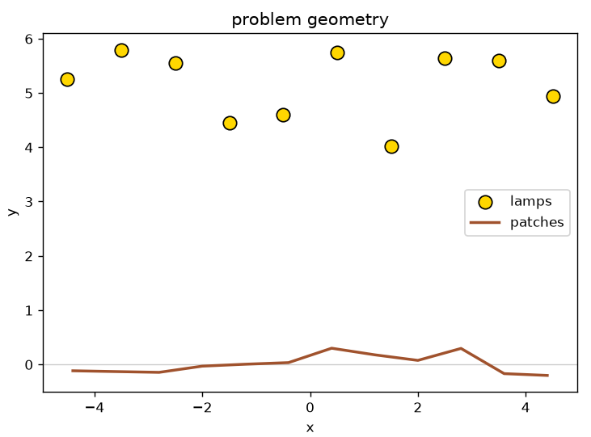
Εικόνα 1: Η γεωμετρία του προβλήματος φωτισμού: η διάταξη των 10 λαμπτήρων και των 11 ευθύγραμμων τμημάτων (patches).

Α – Σταθερή ισχύς
Σε αυτό το ερώτημα υποθέτουμε ότι όλοι οι λαμπτήρες έχουν σταθερή ισχύ (p) και αναζητούμε την βέλτιστη τιμή της p για την πιο «ισόποση» κατανομή φωτισμού στα τμήματα. Για την επίλυση του απλού (μονοδιάστατου) αυτού προβλήματος χρησιμοποιήθηκε μονοδιάστατη αναζήτηση στην μεταβλητή p (με 1000 δείγματα).
Πιο συγκεκριμένα δημιουργήθηκε ο χώρος φωτεινότητας από 0 έως p_{max} και διαιρέθηκε σε 1000 τμήματα/σημεία. Στην συνέχεια διατρέξαμε τα σημεία αυτά, και εντοπίσαμε το σημείο όπου το κόστος γινόταν ελάχιστο.
Το αποτέλεσμα του κόστους της μεθόδου αυτής ανέρχεται στο 0.3172 (το σφάλμα αυτό είναι λογαριθμικό, δηλαδή αντιστοιχεί σε λόγο φωτεινοτήτων περίπου 1.37).

Β – Απλοποιημένα ελάχιστα τετράγωνα
Η επόμενη προσέγγιση αφορά την αλλαγή της συνάρτησης κόστους σε μια απλοποιημένη συνάρτηση δευτέρου βαθμού που θέλουμε να ελαχιστοποιήσουμε. Παράλληλα αφαιρούμε τους περιορισμούς και απλά διορθώνουμε τις μεταβλητές αφού γίνει η βελτιστοποίηση.
Η λύση αυτού του γνωστού προβλήματος γίνεται με τη χρήση της βιβλιοθήκης numpy και συγκεκριμένα της numpy.linalg.lstsq.
Η μέθοδος αυτή βγάζει ένα κακό αποτέλεσμα περίπου 0.599 (λόγος φωτεινοτήτων 1.82) και η αιτία γίνεται ξεκάθαρη συγκρίνοντας τις τιμές των μεταβλητών πριν και μετά τη διόρθωση:
Φωτεινότητες:
[ -59.592 183.62 -122.329 10.419 11.922 4.611 12.424 -203.152
250.801 -68.79 ]
Μετά τη διόρθωση:
[0. 1. 0. 1. 1. 1. 1. 0. 1. 0.]
Δηλαδή δεν υπήρξε καμία σχέση μεταξύ των δύο συνόλων μεταβλητών αφού η διόρθωση άλλαξε πλήρως τις τάξεις μεγέθους τους.
Σημειώνεται ότι ο άλλος λόγος που συνεισφέρει στο κακό αποτέλεσμα είναι ότι έχει αλλάξει η συνάρτηση βελτιστοποίησης, από την λογαριθμική σε απλή διαφορά τετραγώνων

Γ – Επαναληπτική μέθοδος ελαχίστων τετραγώνων με βάρη
Για να διορθωθεί ο ένας από τους δύο λόγους που οδήγησαν στο μεγάλο κόστος της προηγούμενης επίλυσης θα χρησιμοποιηθεί μια επαναληπτική μέθοδος, όπου σε κάθε βήμα επιβαρύνουμε τις μεταβλητές που απέχουν πολύ από το κέντρο του διαστήματος επιτρεπόμενων τιμών φωτεινότητας χρησιμοποιώντας την παρακάτω συνάρτηση κόστους
$$min \sum_{k=1}^{n}{{\left(I_{k}-I_{des}\right)}^{2}} + \sum_{j=1}^{2m}{w_{j}{\left(p_{j}-\frac{p_{max}}{2}\right)}^{2}}$$

Ξεκινώντας με βάρη της τάξης του 10⁻⁴ η μέθοδος αυτή συγκλίνει (σταματάνε να παραβιάζονται οι περιορισμοί φωτεινότητας) μετά από 7 βήματα (εντός του ζητούμενου διαστήματος 4-100) και παράγει λύση με πραγματικό κόστος 0.2371 (λόγος φωτεινοτήτων 1.27), την καλύτερη λύση μέχρι τώρα.

Δ – Γραμμικός προγραμματισμός
Στη συνέχεια παραποιούμε την συνάρτηση κόστους ώστε να ομοιάσει μία γραμμικού προγραμματισμού (ξεχνάμε τους λογαρίθμους):
$$\min_{p_{j}}\max_{k=1,⋯,n}\left|I_{k}-I_{des}\right|$$
Και στην συνέχεια χρησιμοποιούμε την γνωστή μέθοδο για την μετατροπή του προβλήματος σε καθαρό πρόβλημα γραμμικού προγραμματισμού:
Εισάγουμε την μεταβλητή t και προσπαθούμε να την ελαχιστοποιήσουμε κάτω από τους περιορισμούς:
Iₖ − Ides ≤ t και Ides − Iₖ ≤ t
Η επίλυση γίνεται με χρήση της linprog της βιβλιοθήκης scipy.
Το αποτέλεσμα (τελικό κόστος) είναι πολύ καλό: 0.1425 (λόγος περίπου 1.15) παρά την μετατροπή της συνάρτησης κόστους από διαφορά λογαρίθμων σε διαφορά τιμών.

Ε – Επίλυση κυρτού προβλήματος
Σε αυτό το σημείο γίνεται η ακριβής επίλυση του προβλήματος μέσω της αντικειμενικής συνάρτησης
$\min_{p_{j}}\max_{k=1,⋯,n}h\left(\frac{I_{k}}{I_{des}}\right)$ , όπου $h\left(u\right) = max\left\{u, \frac{1}{u}\right\}$
Υπό τους περιορισμούς φωτεινότητας.
Αυτό το πρόβλημα ισοδυναμεί με το αρχικό αφού δίνει τις ίδιες τιμές των μεταβλητών φωτεινοτήτων:
Αρχικά παρατηρούμε ότι
log h(u) = log max(u, 1/u) = |log u|
Γιατί:
Αν u ≥ 1 τότε max(u, 1/u) = u, άρα log h(u) = log u = |log u|
Αν u < 1 τότε max(u, 1/u) = 1/u, άρα log h(u) = log(1/u) = −log u = |log u|.
Άρα για κάθε ευθύγραμμο τμήμα έχουμε u_{k}=I_{k} / Ides >0, άρα
|log Iₖ − log Ides| = |log uₖ| = log h(uₖ)
Και
maxₖ |log Iₖ − log Ides| = maxₖ log h(uₖ) = log ( maxₖ h(uₖ) )
( αφού η log είναι γνησίως αύξουσα)
Οπότε καταλήγουμε ότι:
arg min_p maxₖ |log Iₖ − log Ides| = arg min_p maxₖ h(Iₖ / Ides)
Και μπορούμε να πάρουμε την τιμή κόστους της αρχικής συνάρτησης παίρνοντας τον λογάριθμο της μεθόδου αυτής.

Προχωράμε στην επίλυση η οποία πραγματοποιείται με χρήση της βιβλιοθήκης cvx: Ορίζουμε το πρόβλημα και καλούμε την solve(). Ως βέλτιστη τιμή της συνάρτησης κόστους λαμβάνουμε το 0.1355, την βέλτιστη τιμή από όλες τις προηγούμενες περιπτώσεις, αφού δεν κάναμε καμία παραδοχή/παραποίηση του προβλήματος ή των περιορισμών.

ΣΤ – Συγκεντρωτικά αποτελέσματα
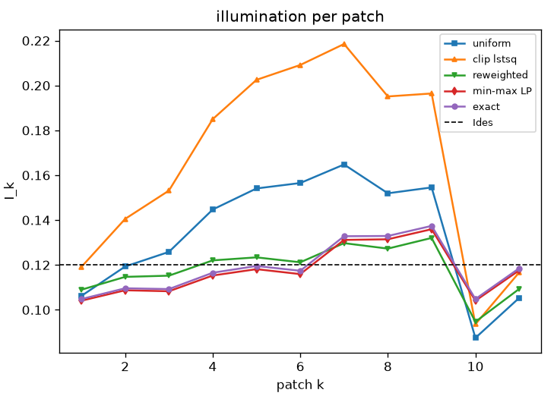
Εικόνα 2: Σύγκριση των φωτεινοτήτων ανά ευθύγραμμο τμήμα για κάθε μέθοδο (ερωτήματα Α–Ε).
Εδώ βλέπουμε όλες τις μεθόδους και τις φωτεινότητες ανά ευθύγραμμο τμήμα για την κάθε μία. Το γράφημα επιβεβαιώνει τις τιμές που λάβαμε σε κάθε ερώτημα αφού βλέπουμε την λύση του ερωτήματος Β να έχει την μεγαλύτερη απόκλιση, και την λύση των Δ και Ε να είναι πολύ κοντά με την Ε να είναι βέλτιστη.

Άσκηση 2
Μας δίνεται μια εικόνα (κλίμακας γκρι) και ένα πλήθος γνωστών εικονοστοιχείων της. Με βάση τα γνωστά εικονοστοιχεία και δύο μετρικές καλούμαστε να ανακατασκευάσουμε την εικόνα ελαχιστοποιώντας το σφάλμα που δίνουν οι μετρικές αυτές.
Η πρώτη μετρική αφορά την τετραγωνική μεταβολή, δηλαδή το άθροισμα των τετραγώνων των διαφορών γειτονικών πίξελ (ένας όρος για τις κατακόρυφες και ένας για τις οριζόντιες γειτονίες).
Η δεύτερη μετρική εξετάζει την απόλυτη τιμή της μεταβολής της φωτεινότητας σε γειτονικά εικονοστοιχεία.
Η πρώτη μετρική είναι πιο αυστηρή όσον αφορά απότομες μεταβολές στην αρχική εικόνα λόγω του τετραγώνου.
Και τα δύο προβλήματα είναι κυρτά οπότε μπορούμε εύκολα να ορίσουμε το πρόβλημα και να το λύσουμε με τη βιβλιοθήκη cvx λαμβάνοντας τις παρακάτω ανακατασκευές για τις δοθείσες τιμές γνωστών εικονοστοιχείων:
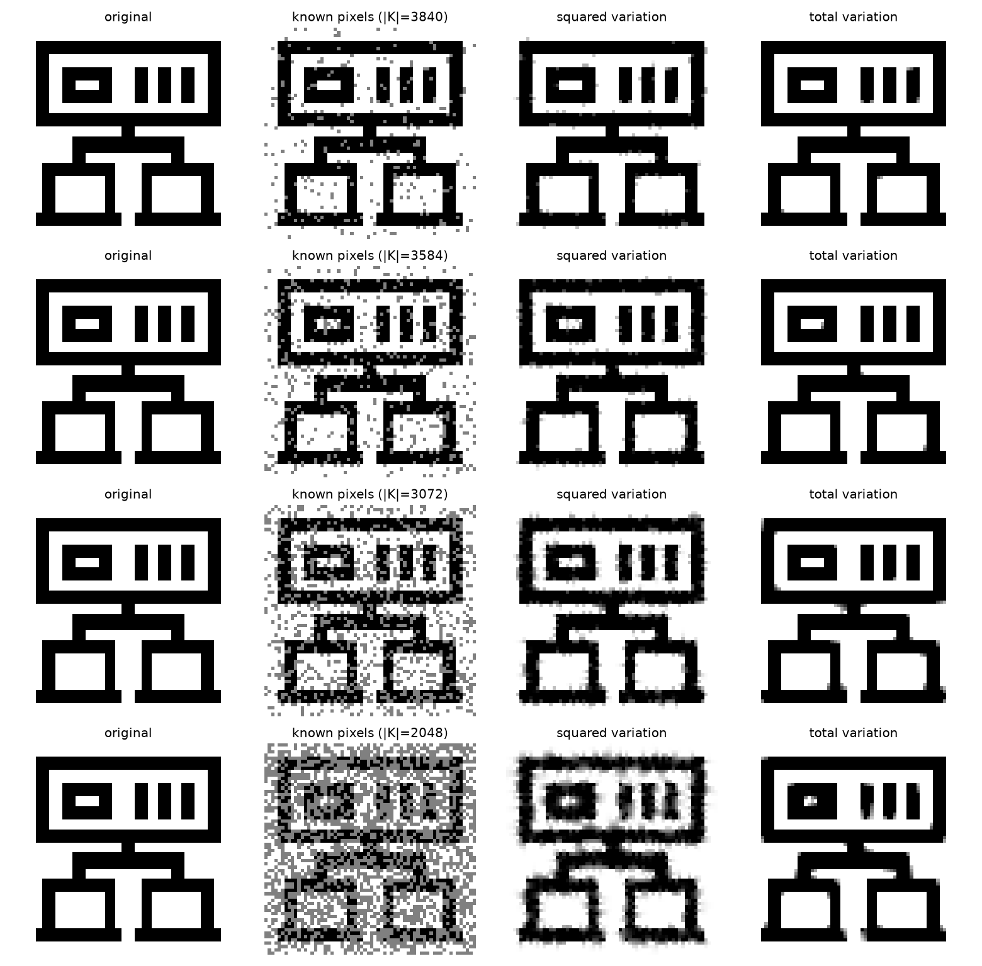
Εικόνα 3: Ανακατασκευές της εικόνας με τετραγωνική και απόλυτη (TV) μεταβολή, για διαφορετικά πλήθη γνωστών εικονοστοιχείων.
Οπτικά παρατηρούμε ότι όντως η απόλυτη μεταβολή έχει διατηρήσει σε μεγαλύτερο βαθμό τις αρχικές απότομες μεταβολές της εικόνας ενώ η τετραγωνική μεταβολή έχει εξομαλύνει περισσότερο τις μεταβάσεις.
Παράλληλα, όπως είναι αναμενόμενο, όσο ο αριθμός των γνωστών πίξελ μειώνεται, η ποιότητα της ανακατασκευής χειροτερεύει.
Τα αριθμητικά δεδομένα των ανακατασκευών παρατίθενται στον παρακάτω πίνακα:
|K| squared MSE TV MSE
--------------------------------------
3840 0.001878 0.000258
3584 0.004053 0.000799
3072 0.009144 0.001857
2048 0.025926 0.007635
Και γραφικά:
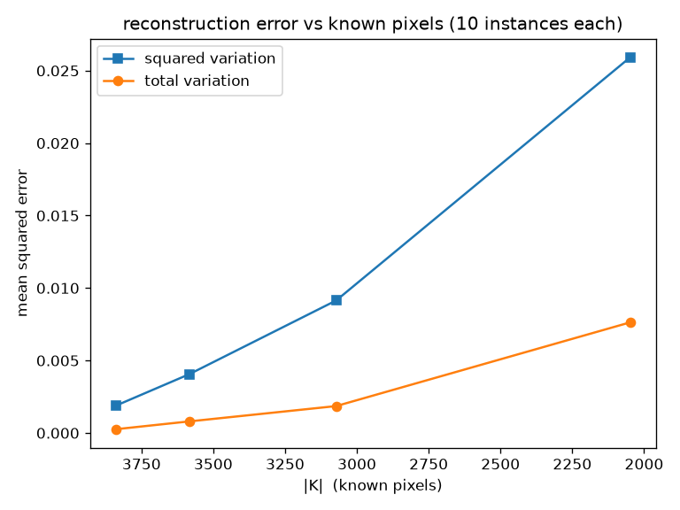
Εικόνα 4: Μέσο τετραγωνικό σφάλμα (MSE) των δύο μετρικών συναρτήσει του πλήθους γνωστών εικονοστοιχείων.
Η απόλυτη διαφορά έχει προφανώς μικρότερα λάθη αφού δεν χρησιμοποιεί το τετράγωνο της διαφοράς, ενώ παρουσιάζει μεγαλύτερη ανοχή σε λιγότερα γνωστά πίξελ (μικρότερη μεταβολή του λάθους στο τελικό αποτέλεσμα).

Άσκηση 3
Σε αυτήν την άσκηση έχουμε μία ακόμα περίπτωση ανακατασκευής εικόνας. Όμως εδώ μας δίνεται η grayscale αναπαράσταση της εικόνας και ένα μικρό πλήθος γνωστών εικονοστοιχείων (τιμές RGB) και ζητείται η εύρεση των RGB τιμών των υπολοίπων εικονοστοιχείων.
Η ανακατασκευή θα πραγματοποιηθεί σε 4 περιπτώσεις πλήθους γνωστών τιμών RGB εικονοστοιχείων: 500, 1000, 1500, 2000. Και θα πραγματοποιηθεί με βάση την μετρική της συνολικής μεταβολής και στα τρία κανάλια RGB
$$tv\left(R,G,B\right) = \sum_{i=1}^{m-1}{\sum_{j=1}^{n-1}{{\left\|\left[\begin{matrix}R_{ij}-R_{i,j+1} \\ G_{ij}-G_{i,j+1} \\ B_{ij}-B_{i,j+1} \\ R_{ij}-R_{i+1,j} \\ G_{ij}-G_{i+1,j} \\ B_{ij}-B_{i+1,j}\end{matrix}\right]\right\|}_{2}}}$$
Υπό τους περιορισμούς
- 0.299 R_ij + 0.587 G_ij + 0.114 B_ij = M_ij, (μετατροπής RGB -> Grayscale)
- 0 <= R_ij, G_ij, B_ij <= 1, (επιτρεπόμενες τιμές των R,G,B)
- R_ij = R0_ij, G_ij = G0_ij, B_ij = B0_ij, for (i,j) in K, (ακριβής ταύτιση τιμών για εικονοστοιχεία με γνωστές τιμές RGB)
Το convex αυτό πρόβλημα εκφράστηκε με χρήση μεθόδων της βιβλιοθήκης cvx (όπως cvx.tv) και επιλύθηκε για κάθε μία από τις προαναφερθείσες περιπτώσεις.
Τα συνοπτικά αποτελέσματα των ανακατασκευών φαίνονται παρακάτω:
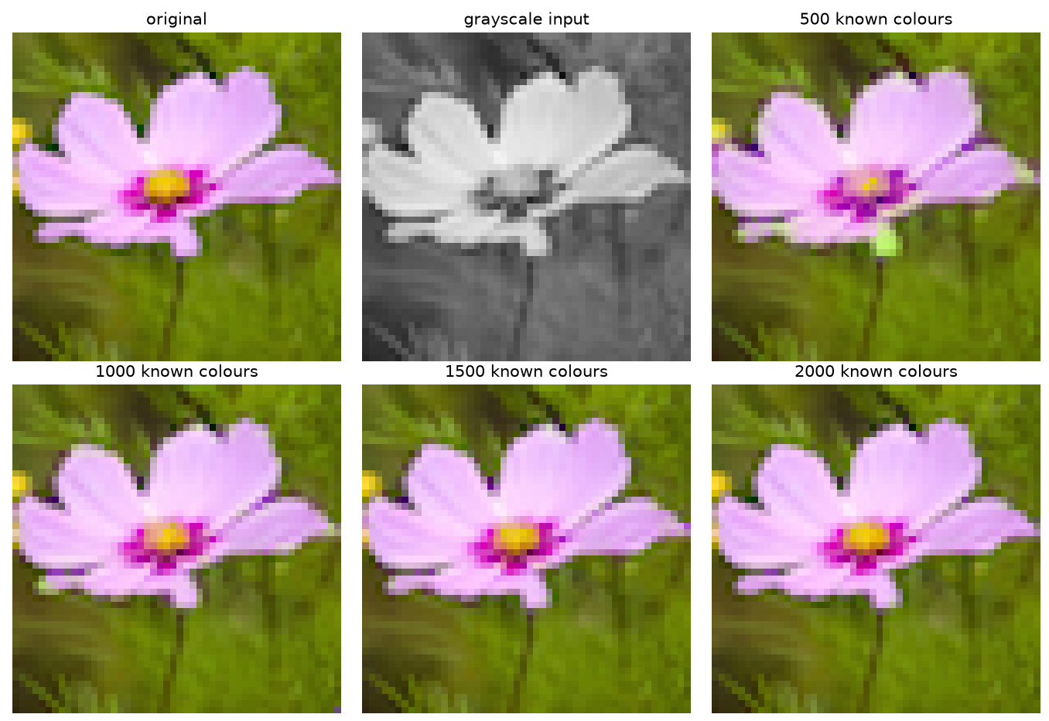
Εικόνα 5: Συνοπτικά αποτελέσματα των έγχρωμων ανακατασκευών για 500, 1000, 1500 και 2000 γνωστά εικονοστοιχεία.
Ενώ πιο αναλυτικά (περιέχοντας και την τελική είσοδο του κάθε προβλήματος):
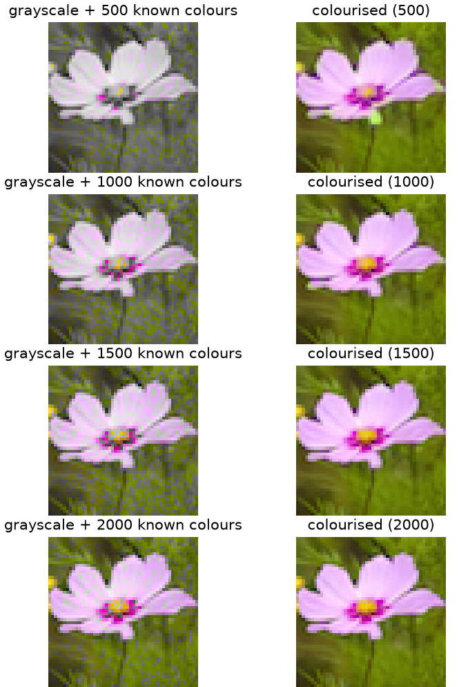
Εικόνα 6: Αναλυτικές έγχρωμες ανακατασκευές μαζί με την είσοδο (grayscale και γνωστά χρωματισμένα εικονοστοιχεία) κάθε περίπτωσης.
Παρατηρούμε ότι παρά το μικρό μέγεθος χρωματικής πληροφορίας που λαμβάνεται στην πρώτη περίπτωση (το 1/5 των πίξελ έχουν χρώμα), παράγεται ένα αρκετά καλό αποτέλεσμα το οποίο υστερεί μόνο σε συγκεκριμένα σημεία όπου η έκταση μιας χρωματικής περιοχής είναι αρκετά μικρή και δεν λαμβάνει αρκετή πληροφορία από τα αραιά χρωματισμένα εικονοστοιχεία (π.χ. το κίτρινο κέντρο του λουλουδιού).
Στις περιπτώσεις μεγαλύτερου αριθμού γνωστών χρωμάτων έχουμε μια πολύ καλή ανακατασκευή. Αυτό φαίνεται και στους πίνακες με το τελικό λάθος αναπαράστασης, επιλέχθηκε MSE σφάλμα:
known tv cost RGB MSE
-------------------------------
500 357.255 0.003867
1000 377.881 0.001491
1500 391.772 0.000743
2000 404.243 0.000307
Σημειώνεται ότι το κόστος συνολικής μεταβολής αυξάνεται (αντί να μειώνεται) όσο αυξάνεται ο αριθμός των πίξελ, καθώς περιορίζουμε περισσότερο το πλήθος των δυνατών ανακατασκευών που επιτρέπουν οι περιορισμοί (αυξάνοντας το πλήθος τους). Οπότε το αποτέλεσμα που έχει στην μετρική ολικής μεταβολής μπορεί να είναι μόνο αρνητικό (να την αυξάνει σαν τιμή).
Το τελικό κόστος ανακατασκευής όμως βελτιώνεται σημαντικά (όπως είναι αναμενόμενο) φτάνοντας το 1/10 στην περίπτωση των 2000/2500 εικονοστοιχείων σε σχέση με τα 500/2500.

Άσκηση 4
Καλούμαστε να εκτιμήσουμε την θέση εκπομπής ενός σήματος με βάση την ισχύ που λαμβάνουν 5 παρατηρητές και τις θέσεις τους. Το σήμα (και η διαδικασία λήψης και μέτρησης) ενδέχεται να είναι θορυβώδες, οπότε οι εκτιμήσεις δεν συμφωνούν απαραίτητα σε ένα συγκεκριμένο σημείο όπως θα περιμέναμε.
Οι τιμές των θέσεων των παρατηρητών και οι εκτιμήσεις τους δίνονται ως δεδομένα του προβλήματος.
$$y_{1} = \left[\begin{matrix}1.8 \\ 2.5\end{matrix}\right], y_{2} = \left[\begin{matrix}2.0 \\ 1.7\end{matrix}\right], y_{3} = \left[\begin{matrix}1.5 \\ 1.5\end{matrix}\right], y_{4} = \left[\begin{matrix}1.5 \\ 2.0\end{matrix}\right], y_{5} = \left[\begin{matrix}2.5 \\ 1.5\end{matrix}\right]$$
Οι εκτιμήσεις των αποστάσεων δίνονται από το διάνυσμα:
$$d^{T} = \left[2.00 1.24 0.59 1.31 1.44\right]$$
Έτσι προσπαθούμε να βελτιστοποιήσουμε μια συνάρτηση εκτίμησης της θέσης x της πηγής ελαχιστοποιώντας:

$$\min_{x}\left(\sum_{k=1}^{m}{{\left({\left\|x-y_{k}\right\|}_{2}^{2} - d_{k}^{2}\right)}^{2}}\right)$$
Έχουμε δηλαδή μια συνάρτηση πολυώνυμο τετάρτου βαθμού που δεν είναι κυρτή, η οποία, όμως, με την εισαγωγή της μεταβλητής t γίνεται:
$\min_{x}\left(\sum_{k=1}^{m}{{\left(t - 2y_{k}^{T}x + {\left\|y_{k}\right\|}_{2}^{2} - d_{k}^{2}\right)}^{2}}\right)$ s.t. $x^{T}x - t = 0$
Η συνάρτηση που θέλουμε να ελαχιστοποιήσουμε δηλαδή γίνεται
rₖ = t − 2 yₖᵀ x + ‖yₖ‖² − dₖ² .
Δηλαδή ένα πρόβλημα ελαχίστων τετραγώνων με έναν τετραγωνικό περιορισμό ισότητας.
min_{x,t} Σₖ rₖ² s.t. xᵀx − t = 0 .
Ορίζουμε νέα μεταβλητή
z = (x₁, x₂, t)
Άρα το διάνυσμα των υπολοίπων γίνεται
r = A z + c
όπου
Aₖ = [ −2 y_{k1}, −2 y_{k2}, 1 ], A ∈ R^(m×3)
cₖ = ‖yₖ‖² − dₖ², c ∈ R^m
Και ο τετραγωνικός περιορισμός γίνεται
zᵀ D z + eᵀ z = 0
με
D = diag(1, 1, 0) , e = (0, 0, −1)ᵀ
Και το αρχικό πρόβλημα είναι:
min_z ‖A z + c‖², με περιορισμό zᵀ D z + eᵀ z = 0
Οπότε τώρα εξετάζουμε το δυϊκό του πρόβλημα, ξεκινώντας από την Λαγκρανζιανή συνάρτηση
$$L\left(z,ν\right)=‖Az+c‖​^{2}+ν\left(z^{T}Dz+e^{T}z\right)$$
$$L\left(z,ν\right)=z^{T}\left(A^{T}A+νD\right)z+{\left(2A^{T}c+νe\right)}^{T}z+c^{T}c$$

Έστω
$$M\left(ν\right)=A^{T}A+νD$$
$$p\left(ν\right)=A^{T}c+\left(ν/2\right)e$$
Ελαχιστοποιώντας την τετραγωνική συνάρτηση ως προς z δίνει ότι πρέπει
$$M\left(ν\right)≥0$$
Και για τιμή z
$$\text{minimizer }z=-M{\left(ν\right)}^{-1}p\left(ν\right)$$
Που ελαχιστοποιεί την συνάρτηση έχουμε:
$$g\left(ν\right)=c^{T}c-p{\left(ν\right)}^{T}M{\left(ν\right)}^{-1}p\left(ν\right)$$
Οπότε το δυϊκό πρόβλημα είναι η μεγιστοποίηση της g υπό τον περιορισμό να είναι θετική η συνάρτηση M.
Θέτοντας ως παράμετρο το γ, όπου:
$$γ≤g\left(ν\right)$$
Έχουμε εκφράσει το δυϊκό σε μορφή που μπορούμε να λύσουμε με την cvx:
$$\begin{matrix}\text{maximize} & γ \\ \text{subject to} & \left[\begin{matrix}A^{T}A+νD & A^{T}c+\left(ν/2\right)e \\ {\left(A^{T}c+\left(ν/2\right)e\right)}^{T} & c^{T}c-γ\end{matrix}\right]≥0\end{matrix}$$
Λαμβάνοντας το $ν^{⋆}$ την εκτίμηση $d^{⋆}=g\left(ν^{⋆}\right)$
Για να ανακτήσουμε την λύση του αρχικού προβλήματος (εκμεταλλευόμενοι την ισχυρή δυϊκότητα) ανακτάμε το z* (όπου $z=\left(x_{1},x_{2},t\right)$):
$$z^{⋆}=-{\left(A^{T}A+ν^{⋆}D\right)}^{-1}\left(A^{T}c+\left(ν^{⋆}/2\right)e\right)$$

Ακολουθώντας αυτά τα βήματα επιλύουμε το πρόβλημα με τη βοήθεια της βιβλιοθήκης cvx λαμβάνοντας την παρακάτω λύση:
nu* = 0.5896
x* = (1.3269, 0.6446)
t* = 2.1761 ||x*||^2 = 2.1761 (equal at the optimum)
objective = 0.3072 dual value = 0.3072

Ακολουθεί η οπτική απεικόνιση του προβλήματος και της βέλτιστης λύσης του:
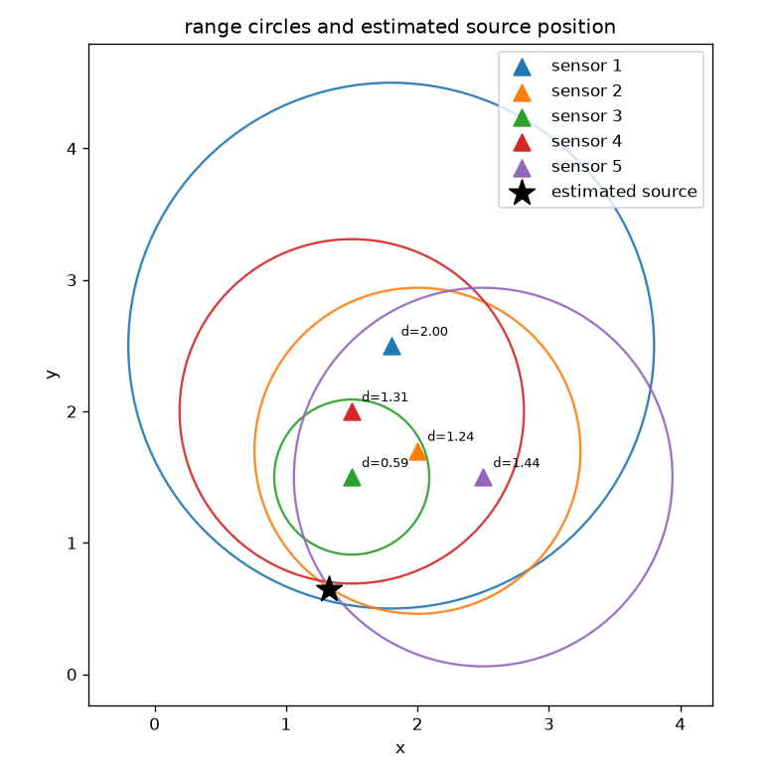
Εικόνα 7: Γεωμετρική απεικόνιση του προβλήματος εντοπισμού: οι θέσεις των 5 παρατηρητών, οι εκτιμήσεις αποστάσεων ως κύκλοι και το βέλτιστο εκτιμώμενο σημείο εκπομπής.
Βλέπουμε τις εκτιμήσεις ως ακτίνες γύρω από τους παρατηρητές και το βέλτιστο σημείο που ελαχιστοποιεί την αντικειμενική μας συνάρτηση.
Σημειώνεται ότι η δομή της αντικειμενικής συνάρτησης επιβαρύνει περισσότερο το να απέχει το βέλτιστο σημείο απόσταση α από την εκτίμηση ενός παρατηρητή με d₁ απ' ό,τι το να απέχει απόσταση α από την εκτίμηση ενός παρατηρητή με d₂ όπου d₁>d₂.
Δηλαδή η λύση τείνει να είναι πιο κοντά σε εκτιμήσεις με μεγάλα d παρά με μικρά, κάτι που είναι εμφανές στην γεωμετρική αναπαράσταση (απέχει πολύ από την d=0.59 εκτίμηση του παρατηρητή 3, ενώ βρίσκεται πολύ κοντά σε όλες τις υπόλοιπες που έχουν μεγαλύτερο d).

Άσκηση 5
Η άσκηση αυτή αφορά ένα πρόβλημα κατανεμημένης βελτιστοποίησης στο παρακάτω δίκτυο κόμβων
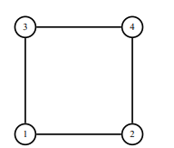
Εικόνα 8: Το δίκτυο των τεσσάρων κόμβων της κατανεμημένης βελτιστοποίησης.
Όπου το κόστος κάθε κόμβου fi(x):
fᵢ(x) = xᵀ Aᵢ x + bᵢᵀ x , Aᵢ = L(θᵢ) D(γᵢ) L(θᵢ)⁻¹ ,
θᵢ = i·π/4 , γᵢ = 1/2ⁱ , bᵢ = L(π/8)ⁱ · (1, 0)ᵀ , i = 1,…,4 ,
Και ο στόχος είναι να ελαχιστοποιηθεί το άθροισμα των συναρτήσεων αυτών.

Ερώτημα 1 – Κεντρική λύση
Αυτή αποτελεί την εύκολη περίπτωση αφού έχουμε μια συνολική τετραγωνική συνάρτηση. Επιλύθηκε με τον επιλυτή της numpy.linalg.
Η λύση που δίνεται (η οποία αποτελεί την βέλτιστη δυνατή λύση για τις παρακάτω περιπτώσεις) είναι:
x* = [-0.442 -0.669]

Ερώτημα 2 – Πίνακας διασύνδεσης και Λαπλάς
Όλοι οι κόμβοι έχουν από 2 γείτονες οπότε εύκολα λαμβάνουμε τους πίνακες:
$$W=\left[\begin{matrix}0 & \frac{1}{2} & \frac{1}{2} & 0 \\ \frac{1}{2} & 0 & 0 & \frac{1}{2} \\ \frac{1}{2} & 0 & 0 & \frac{1}{2} \\ 0 & \frac{1}{2} & \frac{1}{2} & 0\end{matrix}\right] Λ=\left[\begin{matrix}1 & -\frac{1}{2} & -\frac{1}{2} & 0 \\ -\frac{1}{2} & 1 & 0 & -\frac{1}{2} \\ -\frac{1}{2} & 0 & 1 & -\frac{1}{2} \\ 0 & -\frac{1}{2} & -\frac{1}{2} & 1\end{matrix}\right]=I-W$$

Ενώ ο βεβαρημένος πίνακας διασύνδεσης ακμών:
$$B=\left[\begin{matrix}\frac{1}{\sqrt{2}} & -\frac{1}{\sqrt{2}} & 0 & 0 \\ \frac{1}{\sqrt{2}} & 0 & -\frac{1}{\sqrt{2}} & 0 \\ 0 & \frac{1}{\sqrt{2}} & 0 & -\frac{1}{\sqrt{2}} \\ 0 & 0 & \frac{1}{\sqrt{2}} & -\frac{1}{\sqrt{2}}\end{matrix}\right]$$

Ερώτημα 3 – Χαλάρωση στον πρωτεύοντα χώρο
Αντικαθιστώντας τους αυστηρούς περιορισμούς ισότητας των μεταβλητών των γειτονικών κόμβων με όρους στην αντικειμενική συνάρτηση έχουμε:
Φ(X) = Σᵢ fᵢ(xᵢ) + (c/2) Σ_{{i,j}∈E} ‖xᵢ − xⱼ‖² = Σᵢ fᵢ(xᵢ) + c Xᵀ (Λ ⊗ I₂) X, c>0
Όπου c το πέναλτυ των όρων των περιορισμών.

Ερώτημα 4 – Distributed Gradient Descent
Η παράγωγος σε κάθε κόμβο δίνεται από:
∇_{xᵢ} Φ = ∇fᵢ(xᵢ) + c Σ_{j∈n(i)} (xᵢ − xⱼ) = 2 Aᵢ xᵢ + bᵢ + c Σ_{j∈n(i)} (xᵢ − xⱼ)
Όπου χρειάζεται μόνο τοπικά δεδομένα και εκτιμήσεις των γειτόνων (n(i)).
Οπότε η ανανέωση του κόμβου i είναι:
xᵢ(k+1) = xᵢ(k) − α [ 2 Aᵢ xᵢ(k) + bᵢ + c Σ_{j∈n(i)} ( xᵢ(k) − xⱼ(k) ) ]
Η εσσιανή του Φ είναι H = 2·blkdiag(Aᵢ) + c(𝓛 ⊗ I₂) και συγκλίνει ανν 0 < α < 2/λ_max(H).
Για c=5 λ_max(H) ≈ 21.4, άρα α_max ≈ 0.094. Αυτό επιβεβαιώνεται από το γράφημα:
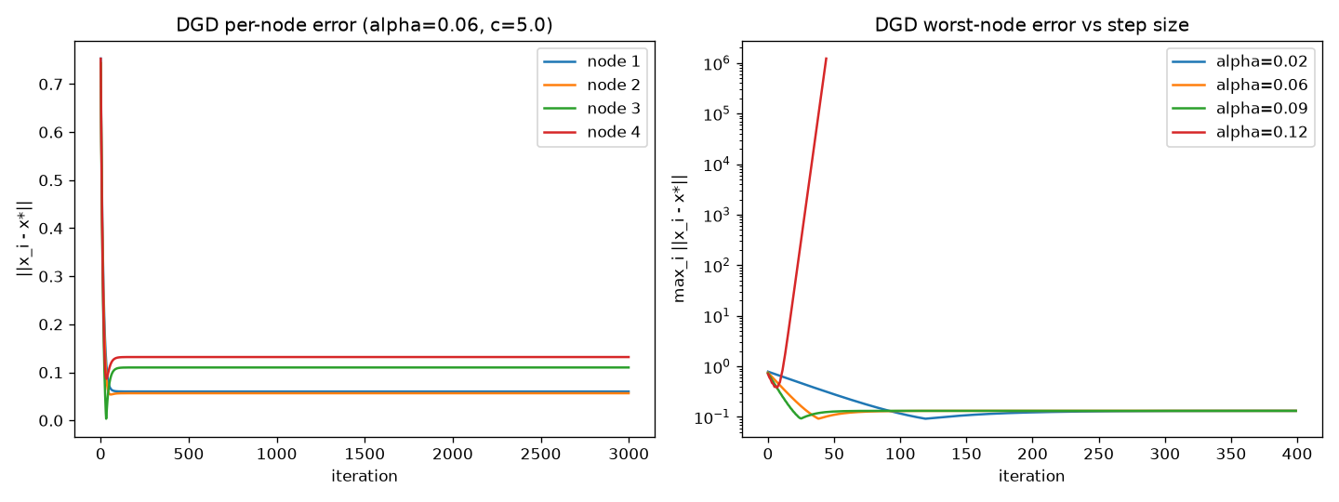
Εικόνα 9: Σύγκλιση της κατανεμημένης μεθόδου gradient descent για διάφορες τιμές του βήματος α (0.02, 0.06, 0.09, 0.12).
Για τιμές α=0.02, 0.06, 0.09 συγκλίνει, ενώ για 0.12 δεν περιορίζεται.
Σημειώνεται ότι οι λύσεις που παράγονται δεν αποτελούν ακριβείς λύσεις του αρχικού προβλήματος, αλλά προσεγγίσεις. Στο πρόβλημα που λύνουμε σε αυτό το ερώτημα, επιτρέπουμε ευελιξία στους περιορισμούς ισότητας τοπικών μεταβλητών ανταλλάσσοντας το πέναλτυ από την παραβίασή τους με αντάλλαγμα την περαιτέρω τοπική βελτιστοποίηση της αντικειμενικής συνάρτησης κάθε κόμβου. Έτσι δεν έχουμε φτάσει στην βέλτιστη αρχική λύση. Η τοπική λύση κάθε κόμβου απέχει από το x* κατά: [0.06 0.057 0.11 0.132] αντίστοιχα.

Ερώτημα 5 – Λαγκρανζιανή
Προσθέτουμε τον πολλαπλασιαστή νₑ ∈ R² σε κάθε περιορισμό γειτονίας:
L(X, ν) = Σᵢ fᵢ(xᵢ) + Σ_{e=(i→j)} νₑᵀ (xᵢ − xⱼ) = Σᵢ fᵢ(xᵢ) + νᵀ (B⊗I₂) X
Θέτοντας pi τον παράγοντα του κάθε xi η Λαγκρανζιανή διαχωρίζεται για κάθε κόμβο:
L(X, ν) = Σᵢ [ fᵢ(xᵢ) + pᵢᵀ xᵢ ] .

Ερώτημα 6 – Κατανεμημένη δυϊκή άνοδος
Η δυϊκή συνάρτηση είναι g(ν) = min_X L(X, ν) = Σᵢ min_{xᵢ} [ fᵢ(xᵢ) + pᵢᵀ xᵢ ] και χωρίζεται για κάθε κόμβο.
Οπότε τα βήματα είναι:
- xᵢ(k+1) = arg min_{xᵢ} [ fᵢ(xᵢ) + pᵢ(k)ᵀ xᵢ ] (κόμβοι)
- νₑ(k+1) = νₑ(k) + β ( xᵢ(k+1) − xⱼ(k+1) ) (ακμές)
- κριτήριο τερματισμού: max_e ‖xᵢ − xⱼ‖ < tol

Πιθανή βελτίωση:
Το πρόβλημα του κάθε κόμβου είναι αυστηρά κυρτό και τετραγωνικό, οπότε η ελαχιστοποίησή του μπορεί να γίνει σε κλειστή μορφή:
2 Aᵢ xᵢ + bᵢ + pᵢ = 0 ⟹ xᵢ = −½ Aᵢ⁻¹ (bᵢ + pᵢ)
Η μέθοδος του ερωτήματος αυτού είναι ακριβής (ανάλογα με το κριτήριο τερματισμού που θέσαμε) και αυτό αποδεικνύεται από την απόκλιση των τοπικών μεταβλητών από την αρχική λύση που βρήκαμε για το κεντρικοποιημένο πρόβλημα: [0. 0. 0. 0.].
Ακολουθεί το σφάλμα ανά κόμβο για κάθε επανάληψη του αλγορίθμου (ενδεικτικά για β=0.1)
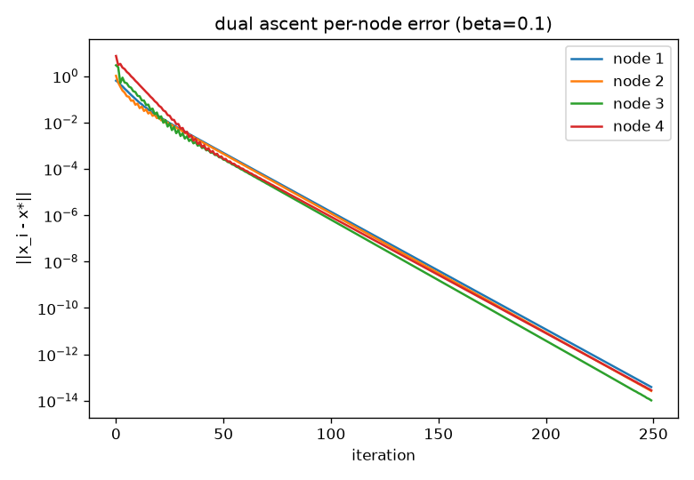
Εικόνα 10: Σφάλμα ανά κόμβο σε κάθε επανάληψη του αλγορίθμου δυϊκής ανόδου (β = 0.1).

